Francesca Gregorio Programmazione e Calcolo Scientifico A.A. 2025/2026
Esercitazione 2 – indirizzi, primi algoritmi
Parte 1: posizionamento in memoria degli oggetti
Nel programma (1_posizionamento_memoria.cpp) relativo al primo esercizio dell’esercitazione 2, per prima cosa vengono definiti degli array. In memoria sono rappresentati come segue:
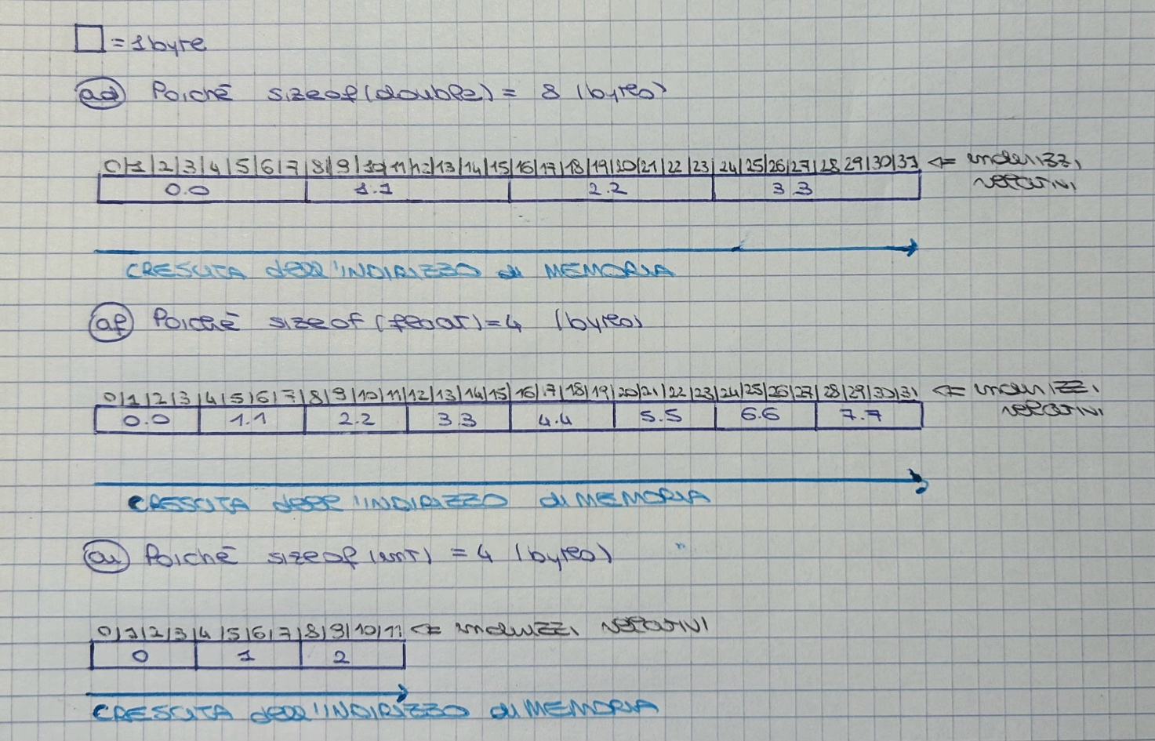

Vengono, inoltre, definite due variabili scalari (una di tipo int e l’altra di tipo float) che in memoria sono rappresentate come segue:

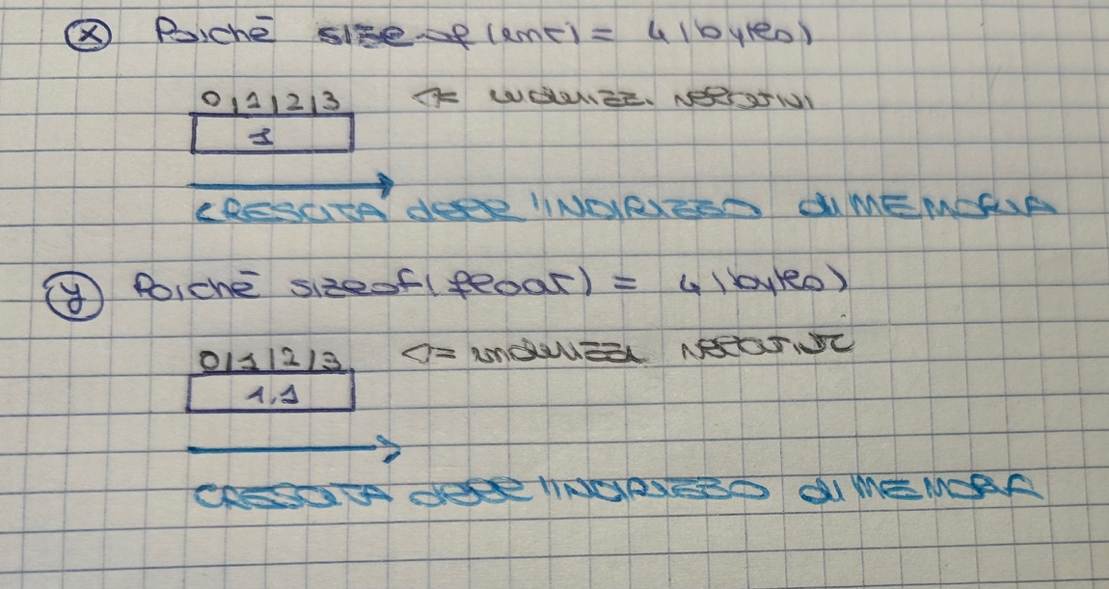

Eseguendo le linee di codice dalla 25 alla 32:
//provo a stampare alcuni indirizzi degli elementi degli array
std::cout <<"&ad[0] --> "<< &ad[0] << "\n";
std::cout <<"&af[0] --> "<<&af[0] << "\n";
std::cout << "&ai[0] --> " << &ai[0] <<"\n";
//stampo l'indirizzo di x in memoria
std::cout << "&x --> "<< &x << "\n";
//stampo l'indirizzo di y in memoria
std::cout << "&y --> " << &y << "\n";
si ottiene il seguente output:
&ad[0] --> 0xffffdc9bd670
&af[0] --> 0xffffdc9bd650
&ai[0] --> 0xffffdc9bd640
&x --> 0xffffdc9bd63c
&y --> 0xffffdc9bd638
Osservo che gli indirizzi decrescono, quindi lo stack in questa esecuzione cresce verso indirizzi più bassi. Tale comportamento è tipico, ma non garantito in C++.
Alla riga 14 si ha:
std::cout << x << "\n";
Ci si aspetterebbe di vedere in output il valore 1. Tuttavia, alcuni compilatori potrebbero stampare il valore 0.
Ciò avviene per via dell’istruzione presente alla riga 12:
(&y)[1] = 0;
Essa, infatti, tratta la variabile scalare y come un array e va accede all’allocazione di memoria successiva, pari a &y + sizeof(float), memorizzandovi il valore 0.
Eseguendo le linee di codice dalla 29 alla 32:
//stampo l'indirizzo di x in memoria
std::cout << "&x --> "<< &x << "\n";
//stampo l'indirizzo di y in memoria
std::cout << "&y --> " << &y << "\n";
si ottiene come output:
&x --> 0xffffdc9bd63c
&y --> 0xffffdc9bd638
Gli indirizzi in memoria sono scritti in formato esadecimale e, dal momento che sizeof(float) = 4 (bytes), l’indirizzo corrispondente a (&y)[1] è dato da 0xffffd22eb228 + 1*4 = 0xffffd22eb22c [base + i*sizeof(float), dove base è &y] che è l’indirizzo in memoria dove è memorizzato x!!
Alla riga 12 il valore di x viene, dunque, sovrascritto e, a seconda del compilatore utilizzato, può risultare pari a 0.
Di conseguenza, il comando alla riga 14 può restituire 0 e non 1.

Nella pagina successiva è presente una rappresentazione grafica.

Graficamente si ha:

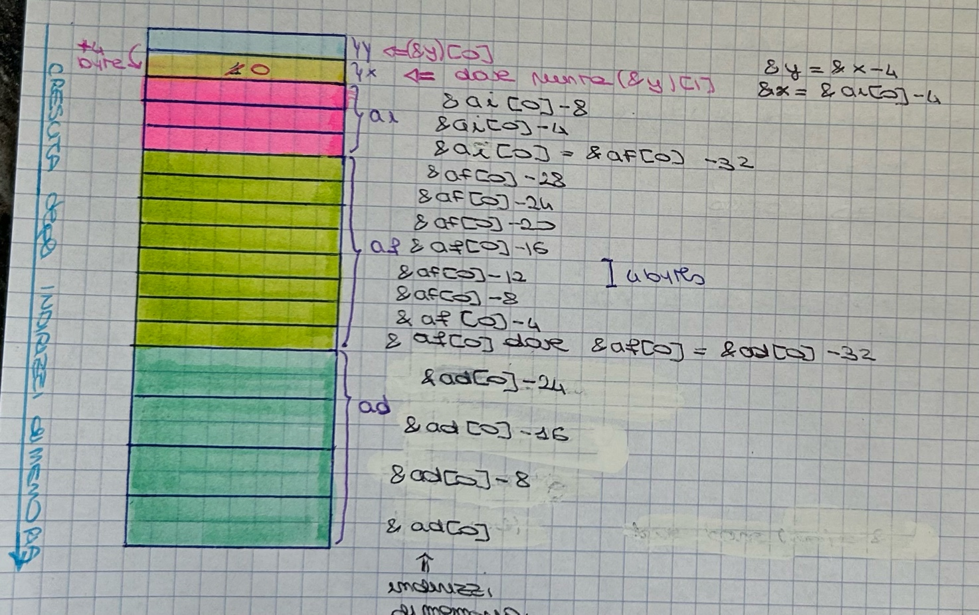
In nero sono riportati gli indirizzi di memoria, mentre in rosa ciò che avviene alla riga 12 del codice.

